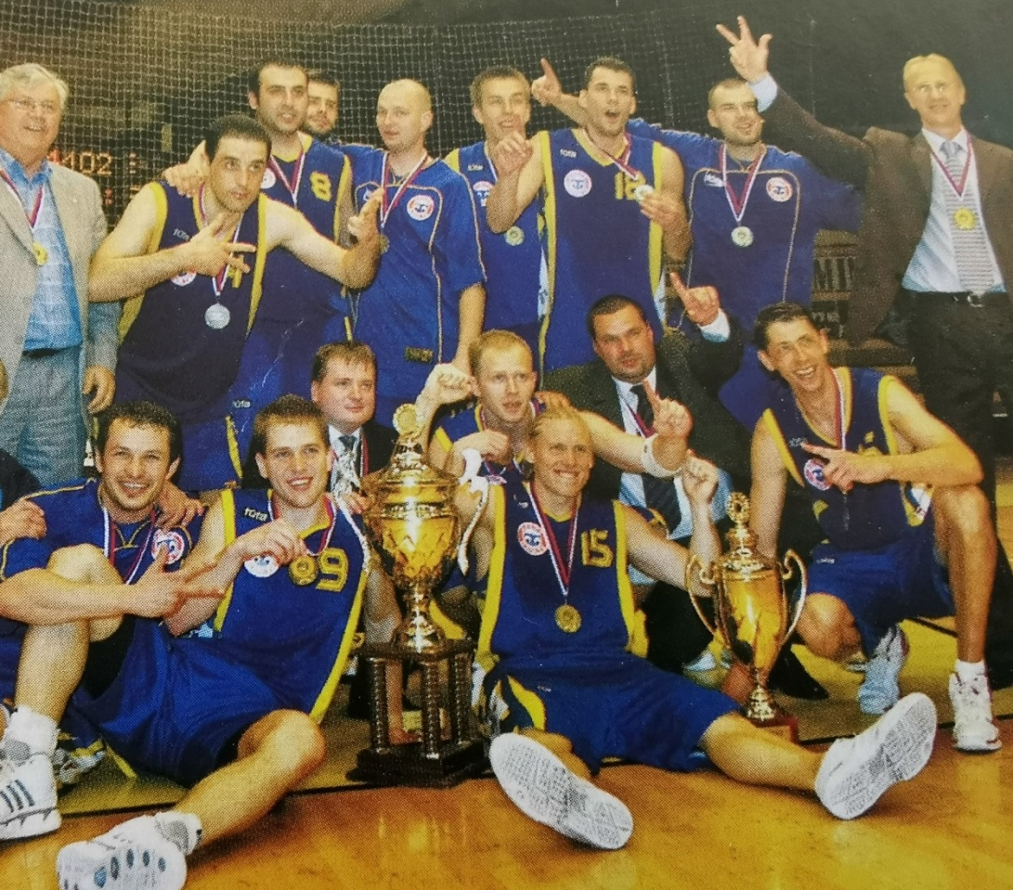

Slávia TU Košice – Majster 2006/2007
Dolný rad: Jojič, Mišinský, Probala, Nuber, Svitek
Horný rad: Radovič, Stojanovič, Bučák, Zabavník, Baťka, Leško, Utľak, tréner Miljkovič

